МІНІСТЕРСТВО ОСВІТИ І НАУКИ УКРАЇНИ

НАЦІОНАЛЬНИЙ АВІАЦІЙНИЙ УНІВЕРСИТЕТ

Навчально-науковий інститут інформаційно-діагностичних систем

Кафедра прикладної математики

**Звіт з лабораторної роботи №5**

**З дисципліни «Обчислювальна геометрія та комп’ютерна графіка»**

***«Видалення невидимих ліній»***

**Варіант №6**

**Виконав:**

студент ПМ-451

Сторчак М.Є.

**Перевірила:**

Юрчук І. А.

Київ 2018

**Постановка задачі**

**Мета:** вивчити алгоритм Робертса усунення невидимих ліній та граней.

**Завдання:**

1. Вивчити алгоритм Робертса та його тести.
2. Реалізувати програмно алгоритм усунення невидимих ліній та граней поліедра Ѕ, що відповідає варіанту лабораторної роботи 2, відносно спостерігача:

* користувач повинен мати можливість змінювати місце положення спостерігача;
* побудований об'єкт коректно вивести на екран.

1. Зробити висновки.

**Теоретична частина [1]**

Для реалізації алгоритму Робертса(див. далі) треба перейти до **видової системи координат.** Для видової системи координат напрям осі ze збігається з напрямом EО(E – точка спостерігача), нульова координата знаходиться в точці спостерігача(рис. 1).

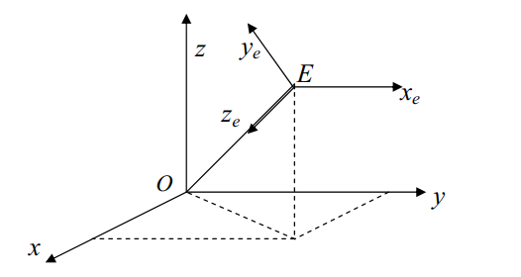

Рис 1. Система видових координат

Матриця видового перетворення:

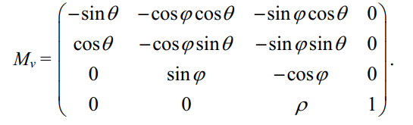

$θ,φ,ρ$– визначаються із сферичних координат точки E(Рис 2):

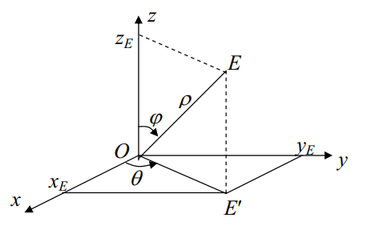

Рис 2. Сферичні координати точки спостерігача E

**Алгоритм Робертса**

Одним із перших алгоритмів усунення невидимих ліній був алгоритм Робертса (1963 р.). Цей алгоритм працює безпосередньо в просторі самих об’єктів.

Основна ідея алгоритму полягає в тому, що на початку з  
кожного об’єкта сцени усуваються ті ребра та грані, які закриваються самим об’єктом (нелицьові грані). Потім кожне з ребер, що залишилося, перевіряється на видимість по відношенню до лицьових граней.

Кожну грань об’єкта розбивають на три кутники. Ці трикутники будуть використовуватися для з’ясування то го, чи закривають вони відрізки прямих ліній. При цьому номери вершин у кожному трикутнику задаються в такій послідовності, щоб вони скла дали поворот проти годинникової стрілки, якщо дивитися на об’єкт ззовні.

Список трикутників вигідно запам’ятати в деякому масиві – назвемо його TRIANGLE, кожний елемент якого матиме структуру

A B C a b c h,

де A, B, C – номери точок, що утворюють трикутник, а числа a, b, c, h – коефіцієнти рівняння площини ax + by + cz = h, в якій розміщений цей трикутник. Коефіцієнти a, b, c, h обчислюються з рівняння площини:

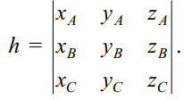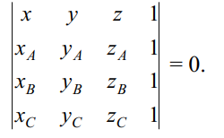

Тоді

Якщо $h=0$, $∆ABC-видимий.$

Якщо $h<0$, $∆ABC-невидимий.$

Якщо $h>0$, $∆ABC записуємо у новий список "Список видимих граней".$

**\*У багатьох випадках цього достатньо.**

**Практична частина**

**Опис програми**

Для виконання поставлених завдань, було реалізовано програмне забезпечення(рис. 1), на основі лабораторної роботи №2. Після запуску програми на екран виводиться фігура (похила призма) вже з виконаною процедурою видалення невидимих граней.

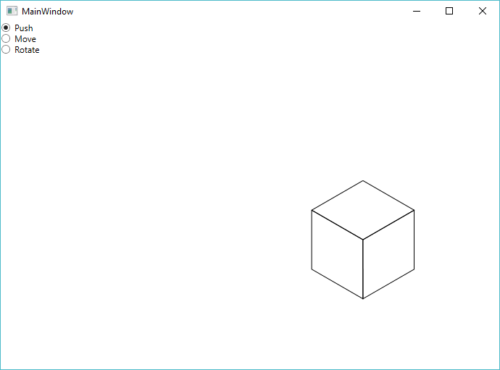

Рис 1. Зовнішній вигляд реалізованого програмного забезпечення.

В результаті виконання лабораторної роботи виникла похибка в переході до видової системи координат, тому при невеликому куті між гранями видалення відбувається некоректно(Рис. 2).

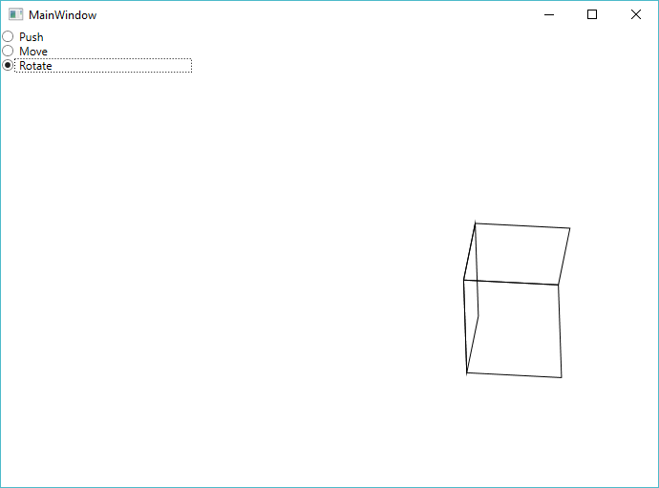

Рис 1. Похибка переходу до видової СК.

Афінні перетворення реалізовано аналогічно до лабораторної роботи №1. Тому пояснення взаємодії з ними користувача опускаються.

За замовчуванням ввімкнена ізометрія.

**Висновки**

Було вивчено вивчити алгоритм Робертса усунення невидимих ліній та граней. При реалізації програмного забезпечення, було підтверджено, що порядок нумерації вершин граней має важливе значення у алгоритмі. Також для роботи необхідним є перехід до видової системи координат.

Оскільки алгоритм працює у просторі об’єкта, він має досить велику складність, проте дає якісний результат.

Афінні перетворення та проекції були залишені для коректного виведення фігури.

ВИКОРИСТАНА ЛІТЕРАТУРА

1. **Маценко В.Г. Комп’ютерна графіка**: Навчальний посібник. –  
   Чернівці: Рута, 2009 – 343 с. ISBN 966-568-846-4